|  |  |  |
| --- | --- | --- |
| Diagrammen en templates | | Version: 1.0  File Name: Pva_Barroc |
|  | | Datum opgesteld: 11-9-2014 |
| Name contractor | H.C.M. van Bueren | Signature read:  Datum: |
| Name CEO | Rudy meijers | |
| Project Name | Barroc-IT | |



**Inhoud:**Inleiding 1Use-case diagrammen 3  
Use-case templates 5  
Activiteitendiagrammen 6

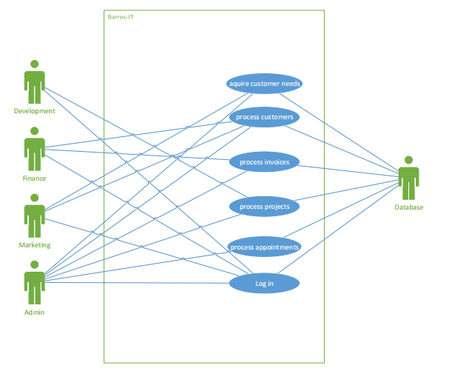

**Use-case diagram**

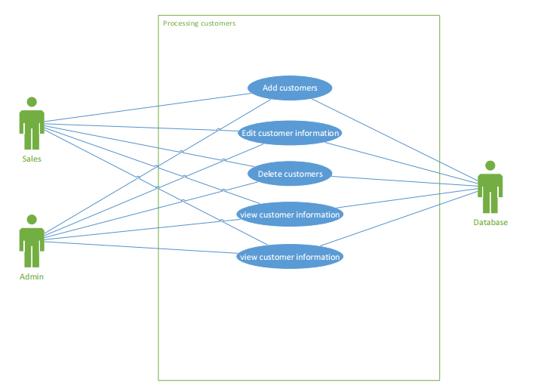

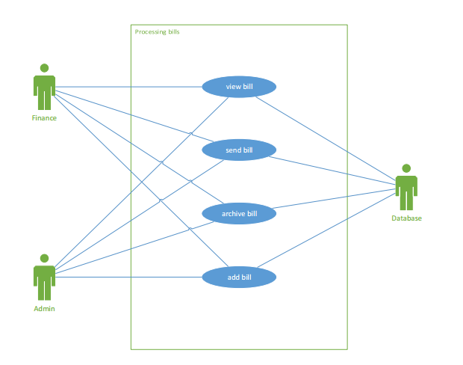

**Use-case templates**

|  |  |
| --- | --- |
| Naam | verwerken van klanten |
| Versie | 0.1 |
| Actor | Marketing, Database |
| Pre conditie | De gebruiker is ingelogd op de marketing account. |
| beschrijving: |  |
| toevoegen van klanten | De gebruiker klikt op de knop "Add".  Vervolgens voert de gebruiker de klant zijn/haar gegevens in de verschenen dialoog en  klikt op "ok". De gebruiker klikt daarna op commit om de database te updaten. |
| verwijderen van klanten | De gebruiker selecteerd de klant. Vervolgens klikt deze op delete en  bevestigd de gebruiker dat hij/zij deze wilt verwijderen. |
| wijzigen van klanten | De gebruiker klikt in de database op de gegevens die hij/zij wilt aanpassen.  Deze kan vervolgens dan ook aangepast worden.  Uiteindelijk klikt de gebruiker op commit om de aanpassingen in de database op te slaan. |
| uitzonderingen |  |
| non functionele eisen |  |
| postconditie | Er is een klant toegevoegd, verwijderd, of aangepast. |

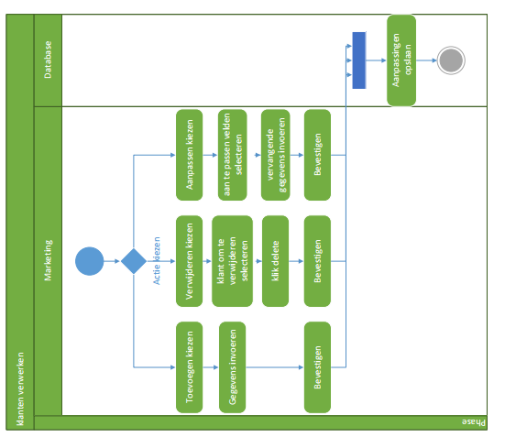

**ActiviteitenDiagram**

